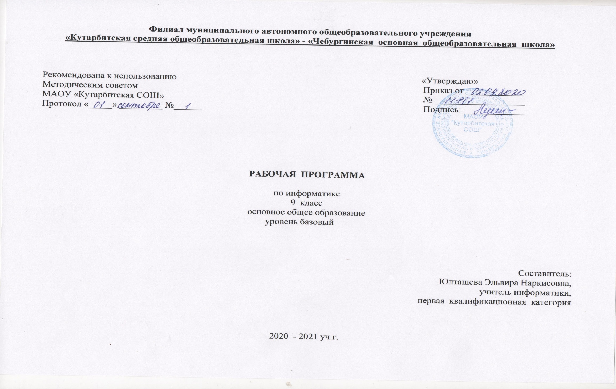
- Планируемые результаты освоения учебного предмета
Образовательные результаты сформулированы в деятельностной форме, это служит основой разработки контрольных измерительных материалов основного общего образования по информатике.
Личностные результаты:
•формирование ответственного отношения к учению, готовности и способности обучающихся к саморазвитию и самообразованию на основе мотивации к обучению и познанию;
•формирование целостного мировоззрения, соответствующего современному уровню развития науки и общественной практики;
•развитие осознанного и ответственного отношения к собственным поступкам;
•формирование коммуникативной компетентности в процессе образовательной, учебно-исследовательской, творческой и других видов деятельности.
Метапредметные результаты:
•умение самостоятельно определять цели своего обучения, ставить и формулировать для себя новые задачи в учёбе и познавательной деятельности, развивать мотивы и интересы своей познавательной деятельности;
•владение основами самоконтроля, самооценки, принятия решений и осуществления осознанного выбора в учебной и познавательной деятельности;
•умение определять понятия, создавать обобщения, устанавливать аналогии, классифицировать, самостоятельно выбирать основания и критерии для классификации, устанавливать причинно-следственные связи, строить логическое рассуждение, умозаключение (индуктивное, дедуктивное и по аналогии) и делать выводы;
•умение создавать, применять и преобразовывать знаки и символы, модели и схемы для решения учебных и познавательных задач;
•смысловое чтение;
•умение осознанно использовать речевые средства в соответствии с задачей коммуникации; владение устной и письменной речью;
•формирование и развитие компетентности в области использования информационно-коммуникационных технологий (далее ИКТ-компетенции).
Предметные результаты:
•умение использовать термины «информация», «сообщение», «данные», «кодирование», «алгоритм», «программа»; понимание различий между употреблением этих терминов в обыденной речи и в информатике;
•умение выполнять базовые операции над объектами: цепочками символов, числами, списками, деревьями; проверять свойства этих объектов; выполнять и строить простые алгоритмы;
•умение формально выполнять алгоритмы, описанные с использованием конструкций ветвления (условные операторы) и повторения (циклы), вспомогательных алгоритмов, простых и табличных величин;
•умение создавать и выполнять программы для решения несложных алгоритмических задач в выбранной среде программирования;
•умение оперировать информационными объектами, используя графический интерфейс: открывать, именовать, сохранять объекты, архивировать и разархивировать информацию, пользоваться меню и окнами, справочной системой; предпринимать меры антивирусной безопасности;
•умение оценивать числовые параметры информационных объектов и процессов: объем памяти, необходимый для хранения информации; скорость передачи информации;
•умение использовать готовые прикладные компьютерные программы и сервисы в выбранной специализации, умение работать с описаниями программ и сервисами;
•навыки выбора способа представления данных в зависимости от постановленной задачи.
•умение создавать информационные объекты в базе данных;
•умение искать информацию с применением правил поиска (построения запросов) в базах данных, компьютерных сетях, некомпьютерных источниках информации (справочниках и словарях, каталогах, библиотеках) при выполнении заданий и проектов по различным учебным дисциплинам;
•умение пользоваться персональным компьютером и его периферийным оборудованием (принтером, сканером, модемом, мультимедийным проектором, цифровой камерой, цифровым датчиком); следовать требованиям техники безопасности, гигиены, эргономики и ресурсосбережения при работе со средствами информационных и коммуникационных технологий.

Планируемые результаты обучения информатике в 9 классе
Основы алгоритмизации и объектно-ориентированного программирования
Ученик научится:
- понимать термины «исполнитель», «состояние исполнителя», «система команд исполнителя»; понимать различие между непосредственным и программным управлением исполнителем;
- строить модели различных устройств и объектов в виде исполнителей, описывать возможные состояния и системы команд этих исполнителей;
- понимать термин «алгоритм»; знать основные свойства алгоритмов (фиксированная система команд, пошаговое выполнение, детерминированность, возможность возникновения отказа при выполнении команды);
- составлять неветвящиеся (линейные) алгоритмы управления исполнителями и записывать их на выбранном алгоритмическом языке (языке программирования);
- использовать логические значения, операции и выражения с ними;
- понимать (формально выполнять) алгоритмы, описанные с использованием конструкций ветвления (условные операторы) и повторения (циклы), вспомогательных алгоритмов, простых и табличных величин;
- создавать алгоритмы для решения несложных задач, используя конструкции ветвления (условные операторы) и повторения (циклы), вспомогательные алгоритмы и простые величины;
- создавать и выполнять программы для решения несложных алгоритмических задач в выбранной среде программирования.

Ученик получит возможность:
- познакомиться с использованием строк, деревьев, графов и с простейшими операциями с этими структурами;
- создавать программы для решения несложных задач, возникающих в процессе учебы и вне ее;
- исполнять алгоритмы, содержащие ветвления и повторения, для формального исполнителя с заданной системой команд;
- составлять все возможные алгоритмы фиксированной длины для формального исполнителя с заданной системой команд;
- определять количество линейных алгоритмов, обеспечивающих решение поставленной задачи, которые могут быть составлены для формального исполнителя с заданной системой команд;
- подсчитывать количество тех или иных символов в цепочке символов, являющейся результатом работы алгоритма;
- по данному алгоритму определять, для решения какой задачи он предназначен;
- исполнять записанные на алгоритмическом языке циклические алгоритмы обработки одномерного массива чисел (суммирование всех элементов массива; суммирование элементов массива с определёнными индексами; суммирование элементов массива, с заданными свойствами; определение количества элементов массива с заданными свойствами; поиск наибольшего/ наименьшего элементов массива и др.);
- разрабатывать в среде формального исполнителя короткие алгоритмы, содержащие базовые алгоритмические конструкции;
- разрабатывать и записывать на языке программирования эффективные алгоритмы, содержащие базовые алгоритмические конструкции.
Ученик научится:
- анализировать информационные модели (таблицы, графики, диаграммы, схемы и др.);
- строить простые информационные модели объектов и процессов из различных предметных областей с использованием типовых средств (таблиц, графиков, диаграмм, формул и пр.);
- оценивать адекватность построенной модели объекту-оригиналу и целям моделирования;
- анализировать пользовательский интерфейс используемого программного средства;
- определять условия и возможности применения программного средства для решения типовых задач;
- выявлять общее и отличия в разных программных продуктах, предназначенных для решения одного класса задач.

Ученик получит возможность:
- познакомиться с примерами использования математического моделирования и компьютеров в современных научно-технических исследованиях (биология и медицина, авиация и космонавтика, физика и т. д.);
- проведения компьютерных экспериментов с использованием готовых моделей объектов и процессов;
- сформировать представление о моделировании как методе научного познания; о компьютерных моделях и их использовании для исследования объектов окружающего мира;
- познакомиться с примерами использования графов и деревьев при описании реальных объектов и процессов;
- научиться строить математическую модель задачи – выделять исходные данные и результаты, выявлять соотношения между ними;
- преобразовывать объект из одной формы представления информации в другую с минимальными потерями в полноте информации.

Логика и логические основы компьютера
Ученик научится:
- выявлять различие в унарных, позиционных и непозиционных системах счисления;
- выявлять общее и отличия в разных позиционных системах счисления;
- анализировать логическую структуру высказываний;
- составлять логические выражения с операциями И, ИЛИ, НЕ; определять значение логического выражения; строить таблицы истинности.

Ученик получит возможность:
- научиться решать логические задачи с использованием таблиц истинности;
- научиться решать логические задачи путем составления логических выражений и их преобразования с использованием основных свойств логических операций;
- строить таблицы истинности для логических выражений;
- вычислять истинностное значение логического выражения.

Информационное общество и информационная безопасность
Ученик научится:
- пользоваться персональным компьютером и его периферийным оборудованием (принтером, сканером, модемом, мультимедийным проектором, цифровой камерой, цифровым датчиком);
- следовать требованиям техники безопасности, гигиены, эргономики и ресурсосбережения при работе со средствами информационных и коммуникационных технологий.

Ученик получит возможность:
- познакомиться с принципами устройства Интернета и сетевого взаимодействия между компьютерами, методами поиска в Интернете;
- познакомиться с постановкой вопроса о том, насколько достоверна полученная информация, подкреплена ли она доказательствами; познакомиться с возможными подходами к оценке достоверности информации (оценка надежности источника, сравнение данных из разных источников и в разные моменты времени и т. п.);
- расширить представления о компьютерных сетях распространения и обмена информацией, об использовании информационных ресурсов общества с соблюдением соответствующих правовых и этических норм, требований информационной безопасности.

2. Содержание учебного предмета.
1. Основы алгоритмизации и объектно-ориентированного программирования (15 часов)
Алгоритм и его формальное исполнение. Свойства алгоритма и его исполнители. Блок-схемы алгоритмов. Выполнение алгоритмов компьютером. Кодирование основных типов алгоритмических структур на объектно-ориентированных языках и алгоритмическом языке. Линейный алгоритм. Алгоритмическая структура «ветвление».
Алгоритмическая структура «выбор». Алгоритмическая структура «цикл». Переменные: тип, имя, значение. Арифметические, строковые и логические выражения. Функции в языках объектно-ориентированного и алгоритмического программирования. Основы объектно-ориентированного визуального программирования.
Обработка информации. Алгоритм, свойства алгоритмов. Способы записи алгоритмов; блок-схемы. Алгоритмические конструкции. Логические значения, операции, выражения. Разбиение задачи на подзадачи, вспомогательный алгоритм.
Обрабатываемые объекты: цепочки символов, числа, списки, деревья, графы. Восприятие, запоминание и преобразование сигналов живыми организмами.

2. Моделирование и формализация (5 часов)
Окружающий мир как иерархическая система. Моделирование, формализация, визуализация. Моделирование как метод познания. Материальные и информационные модели. Формализация и визуализация моделей. Основные этапы разработки и исследования моделей на компьютере. Построение и исследование физических моделей. Приближенное решение уравнений. Экспертные системы распознавания химических веществ. Информационные модели управления объектами
Представление информации.
Формализация описания реальных объектов и процессов, примеры моделирования объектов и процессов, в том числе компьютерного.

3. Введение в программирование (Точка роста – 4 часа)
Программирование на Паскале линейных алгоритмов. Практическая работа «Программирование линейных алгоритмов». Алгоритмы с выявляющейся структурой. Логические операции на Паскале. Практическая работа «Разработка программы с использованием оператора ветвления и логических операций». Программирование диалога с компьютером. Программирование циклов. Практическая работа «Разработка программ с использованием цикла»

4. Логика и логические основы компьютера (6 часов)
Алгебра логики. Логические основы устройства компьютера. Базовые логические элементы. Сумматор двоичных чисел.
4. Информационное общество и информационная безопасность.
Информационное общество. Информационная культура. Перспективы развития информационных и коммуникационных технологий. Правовая охрана программ и данных.

Информационное общество и информационная безопасность (4 ч.).
Информационные процессы в обществе. Информационные ресурсы общества, образовательные информационные ресурсы. Личная информация, информационная безопасность, информационные этика и прав

3.Тематическое планирование с указанием количества часов на усвоение каждой темы в 9 классе
Номер урока | Тема раздела/количество часов | Тема урока | Количество часов
1 | Основы алгоритмизации и объектно-ориентированного программирования (15 ч.) | Инструктаж по ТБ. Понятие алгоритма. Свойства алгоритма. | 1
2 |  | Исполнители алгоритмов. Формальное исполнение алгоритма. | 1
3 |  | Блок схемы алгоритмов. Выполнение алгоритмов компьютером. | 1
4 |  | Основы объектно-ориентированного визуального программирования. | 1
5 |  | Знакомство с системами объектно-ориентированного и процедурного программирования | 1
6 |  | Основные алгоритмические структуры. Блок-схема | 1
7 |  | Линейный алгоритм | 1
8 |  | Решение задач по теме «Линейный алгоритм» | 1
9 |  | Алгоритмические структуры «ветвление», «выбор». | 1
10 |  | Решение задач по теме «Разветвляющаяся алгоритмическая структура» | 1
11 |  | Алгоритмическая структура «цикл»  Решение задач по теме «Алгоритмическая структура - цикл» | 1
12 |  | Переменные на языке программирования: тип, имя, значение. Практическая работа 1.2 | 1
13 |  | Арифметические, строковые и логические выражения и их запись на языке программирования. | 1
14 |  | Функции в языках объектно-ориентированного и процедурного программирования | 1
15 |  | Контрольная работа «Алгоритмизация и основы программирования» | 1
16 | Моделирование и формализация (5 ч.) | Окружающий мир как иерархическая система. | 1
17 | Моделирование и формализация (5 ч.) | Моделирование как метод познания | 1
18 | Моделирование и формализация (5 ч.) | Материальные и информационные модели. | 1
19 | Моделирование и формализация (5 ч.) | Формализация и визуализация моделей. | 1
20 | Моделирование и формализация (5 ч.) | Основные этапы разработки и исследования моделей на компьютере. | 1
21 | Введение в программирование (Точка роста – 4 часа) | Программирование на Паскале линейных алгоритмов. Практическая работа «Программирование линейных алгоритмов» | 1
22 | Введение в программирование (Точка роста – 4 часа) | Алгоритмы с выявляющейся структурой. Логические операции на Паскале. Практическая работа «Разработка программы с использованием оператора ветвления и логических операций» | 1
23 | Введение в программирование (Точка роста – 4 часа) | Программирование диалога с компьютером | 1
24 | Введение в программирование (Точка роста – 4 часа) | Программирование циклов. Практическая работа «Разработка программ с использованием цикла» | 1
25 | Логика и логические основы компьютера (6 ч.) | Алгебра логики. | 1
26 | Логика и логические основы компьютера (6 ч.) | Логические переменные и  логические высказывания | 1
27 | Логика и логические основы компьютера (6 ч.) | Логические функции.  Законы логики | 1
28 | Логика и логические основы компьютера (6 ч.) | Логические основы устройства компьютера. Базовые логические элементы. Практическая работа 3.1 | 1
29 | Логика и логические основы компьютера (6 ч.) | Логические основы устройства компьютера. Сумматор двоичных чисел. Практическая работа 3.2 | 1
30 | Логика и логические основы компьютера (6 ч.) | Контрольная работа №4 | 1
31 | Информационное общество и информационная безопасность (4 ч.) | Информационное общество. | 1
32 | Информационное общество и информационная безопасность (4 ч.) | Информационная культура. | 1
33 | Информационное общество и информационная безопасность (4 ч.) | Правовая охрана данных. Защита информации. | 1
34 | Информационное общество и информационная безопасность (4 ч.) | Итоговая контрольная работа за курс 9 класса. | 1

